新闻稿
2022年10月21日
提振生产效能 促进研发创新
逾八十亿元银团综合授信助力smart品牌可持续发展
（2022年10月21日，杭州）践行品牌、产品、商业模式的全面焕新，新奢纯电汽车科技品牌smart已掀开全速发展新篇。自9月23日至30日，全新smart精灵#1在国内开启交付后首周，便有逾500名用户携手这位“明日都市密友”开启新奢纯电之旅。近日，备受市场及用户关注的smart品牌更赢得了行业领先的银行伙伴认可，获得逾80亿元人民币综合授信。
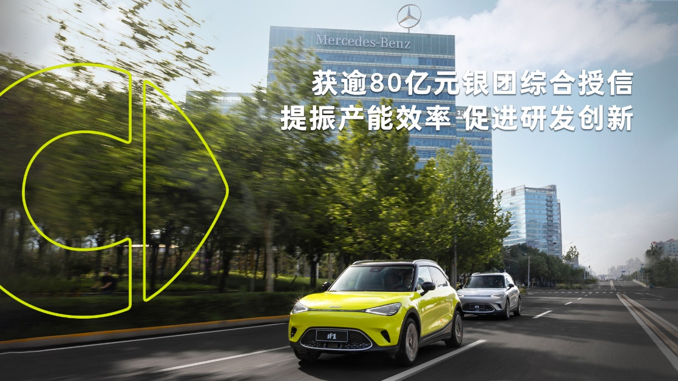
smart获逾80亿元银团综合授信
此次，smart品牌全球公司与上海浦东发展银行、中国建设银行、渤海银行、交通银行、中国农业银行、中国民生银行、中国广发银行组成的银团达成战略合作伙伴关系。本次综合授信资金经过审慎规划后，将用于进一步提振生产效能、加速未来产品研发及商业网络拓展，从而帮助smart品牌为用户带来更好的产品及服务质量、更快的交付速度和更值得期待的新一代smart纯电动车家族矩阵。
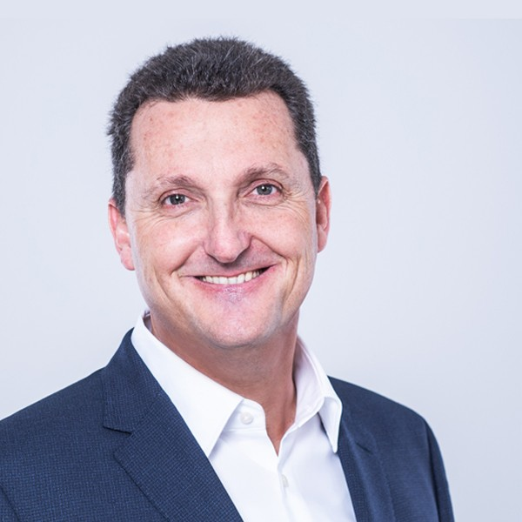
smart品牌全球公司财务副总裁Ulf Nestler先生
smart品牌全球公司财务副总裁Ulf Nestler先生表示：“非常荣幸能够获得银行合作伙伴的信任与支持。此次综合授信不仅将增强smart品牌的企业运营韧性和长期盈利能力，更将助力smart品牌有效落实‘中欧双核、全球布局’前瞻发展战略，在全球范围实现可持续长期发展。”
夯实品牌核心实力 始终以用户为中心
行远志，更需笃行。历经全面焕新的smart品牌，致力于以用户为中心，不断夯实自身品牌、产品、服务、研发等全方位实力，从而成为全球领先的新奢纯电汽车科技品牌。
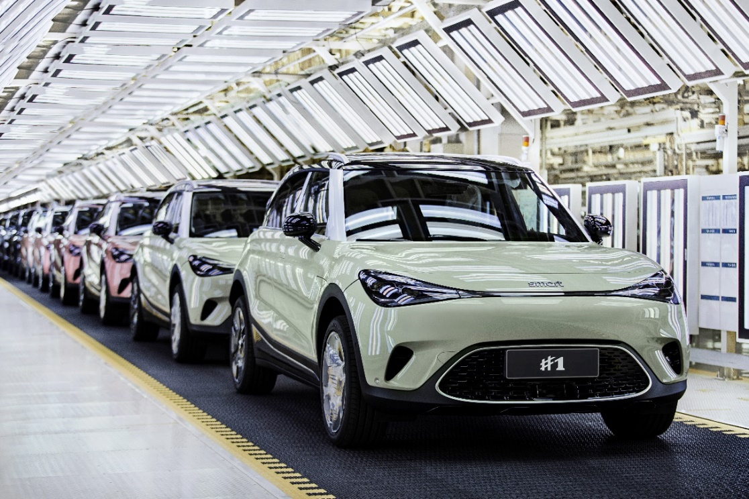
smart将进一步提升生产效能、缩短交付周期
面对用户之声，smart品牌始终诚心倾听，并以实际行动积极反馈。此次综合授信资金将帮助smart进一步提升生产效能、缩短交付周期，让用户可以更快地与全新smart精灵#1携手。同时，smart将加大在研发方面的投资，不仅兑现“2022-2024每年一款全新车型”的承诺，更将强化未来产品在智能辅助驾驶方面的核心能力。
商业网络加速布局 谋求长远全球发展
秉持 “中欧双核、全球布局”前瞻发展战略，smart在全球范围的销售服务网络布局正快速成型。以中国、欧洲为核心市场的同时，smart不仅携手宝腾汽车开始布局以马来西亚和泰国为圆心的东南亚市场，更积极探索全球范围其它高潜力新能源汽车市场机会。
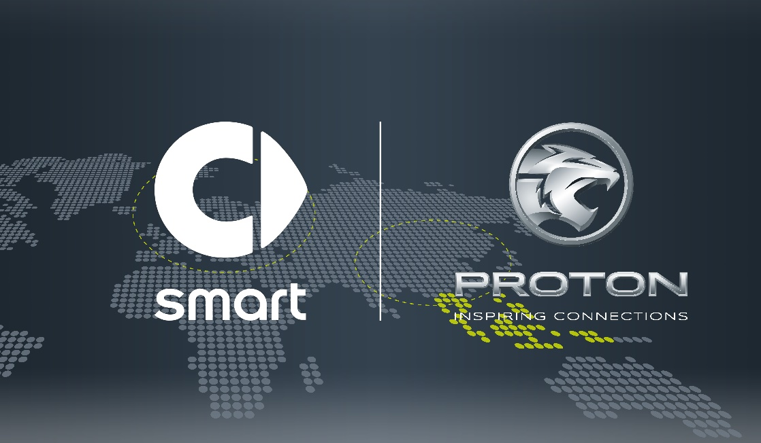
smart和宝腾汽车正式签署马来西亚及泰国市场总经销协议
基于“用户中心、数字驱动”为核心理念的D2C直销代理商业模式，smart为用户构建了高品质的线上和线下触点。该笔授信资金也将用于增强smart品牌商业网络布局效率，加快针对当前空白市场的覆盖速度，从而为用户提供更便捷的全方位品牌产品服务体验。 全新smart精灵#1将于2023年初在欧洲市场开启交付，并将于2023年第四季度在马来西亚上市交付。
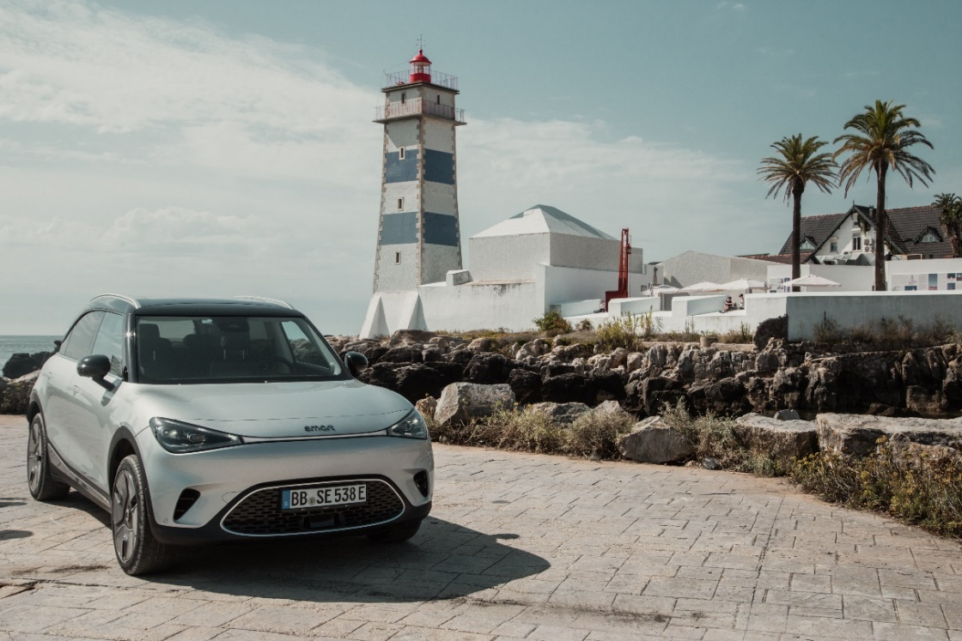
全新smart精灵#1将于2023年初在欧洲市场开启交付（图拍摄于葡萄牙里斯本）
未来，smart将携手各行业优质的合作伙伴共同探索明日都市出行，用科技让乐趣和灵感永远在线，不负热爱，一起让明天更smart点。
-结束-
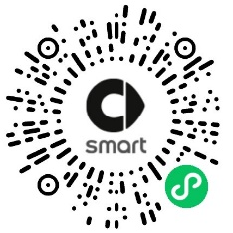  smart汽车官方小程序 | 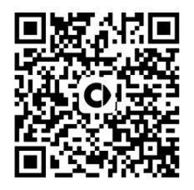  smart汽车官方APP

了解最新信息，请访问：
smart全球媒体中心：https://media.smart.com/zh-chs/
smart 汽车官方网站：https://www.smart.cn/

媒体垂询：
刘若曦 sebastian.liu@smart.com

smart品牌全球公司简介
自90年代品牌诞生以来，smart始终肩负着“探索未来都市交通最佳解决方案”的愿景。2019年，smart品牌全球公司正式成立，以“中欧双核，全球布局”为前瞻发展战略，致力于将smart塑造为全球领先的新奢纯电汽车科技品牌。
目前，smart已完成品牌、产品及商业模式的全面焕新。其新一代纯电动车家族由smart研发团队主导工程研发，梅赛德斯-奔驰全球设计团队负责设计，产品阵容扩展到更多细分市场。代表品牌焕新的首款纯电SUV——全新smart精灵#1于2022年4月呈现全球首秀，在中国市场率先发售，并已于9月正式启动交付。为增进全球化运营，smart同时在中国及欧洲设立营销中心。

